|  |  |  |  |  |
| --- | --- | --- | --- | --- |
| **卷** |  |  | **号** |  |
| **卷** | **内** | **编** | **号** |  |
| **密** |  |  | **级** |  |

# 项目编号:

分 类:

<模板> 使用者：

<需求分析> 文档编号：

<HD-TS-301>

四川华迪信息技术

有限公司

**《教育局民办教育信息服务监管平台》**

用户手册

# Version: 2.0

项 目 承 担 部 门：山泽工作室

撰 写 人（签名）：李春秋、鄢立新、石海峰、刘宛鹭、杨澜庆

完 成 日 期：2020-08-24

本 文档 使 用部门： □主管领导 □项目组

* 客户（市场） □维护人员 ■用户评审负责人（签名）：李春秋

评 审 日 期： 2020-08-24



### 文档信息

|  |
| --- |
| 标题:《教育局民办教育信息服务监管平台》用户手册 |
| 作者: 李春秋、鄢立新、石海峰、刘宛鹭、杨澜庆 |
| 创建日期: 2020年 08 月 16日 |
| 上次更新日期:2020年08月24日 |
| 版本:2.0.20200824 |
|  |
| 部门名称: 山泽工作室 |

**修订文档历史记录**

|  |  |  |  |
| --- | --- | --- | --- |
| **日期** | **版本** | **说明** | **作者** |
| 2020.08.16 | 1.0.20200816 | 正式发布 | 李春秋、鄢立新、石海峰、刘宛鹭、杨澜庆 |
| 2020.08.24 | 2.0.20200824 | 增加了产品五个大功能的用户使用说明（组织定位功能、举报功能、公告功能、数据分析、问卷调查功能） | 李春秋、鄢立新、石海峰、刘宛鹭、杨澜庆 |
|  |  |  |  |
|  |  |  |  |
|  |  |  |  |
|  |  |  |  |
|  |  |  |  |
|  |  |  |  |
|  |  |  |  |
|  |  |  |  |
|  |  |  |  |
|  |  |  |  |
|  |  |  |  |
|  |  |  |  |
|  |  |  |  |
|  |  |  |  |
|  |  |  |  |
|  |  |  |  |
|  |  |  |  |
|  |  |  |  |

### 目 录

目录

项目编号: 1

Version: 1.0 1

用户手册 6

1. 操作准备 6

2. 个人界面 7

2.1. 后台登陆 7

2.2. 用户登陆 8

2.3. 用户注册与密码找回 10

2.3.1 用户注册 10

2.3.2 密码找回 10

2.4 机构查询 11

2.5 用户信息查询与修改 12

2.5.1 用户信息查询 12

2.5.2 个人信息修改 12

2.5.3 个人密码修改 13

3. 管理员界面 14

3.1 用户管理界面 14

3.2 机构管理 14

3.3 机构信息修改 15

3.4 机构详细信息查询 16

3.5 机构添加 16

**用户手册**

### 操作准备

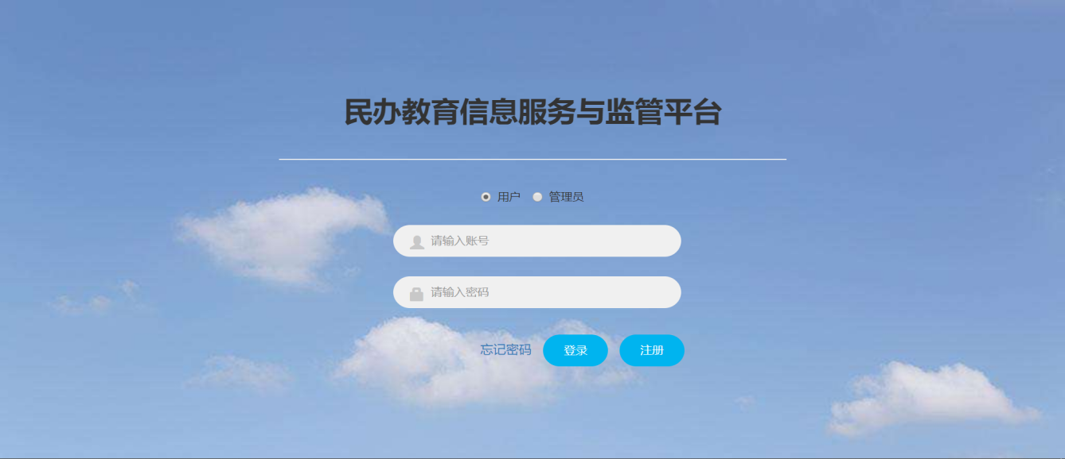当用户要使用本系统时，点开本软件，运行后进入如下图所示的系统首页。

1. **管理员界面**

**3.1 用户管理界面**

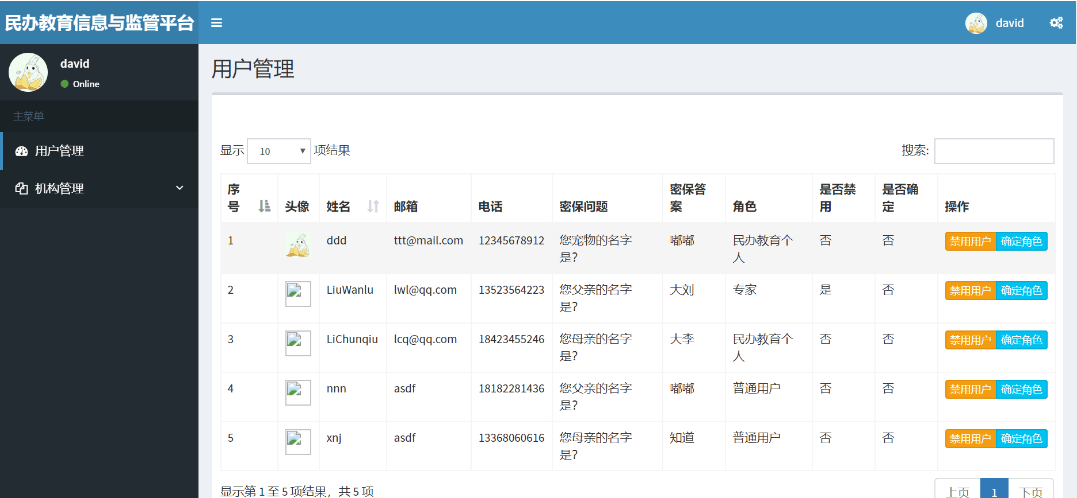管理员以管理员身份登录后点击“用户管理”选项，即可查询所有用户的信息，并且可以进行“禁用角色”和“确定角色”操作，界面展示如下：

**3.2 机构管理**

管理员以管理员身份登录后点击“机构管理”选项，即可查询所有机构的信息，并且可以进行机构的增删改查操作，界面展示如下：

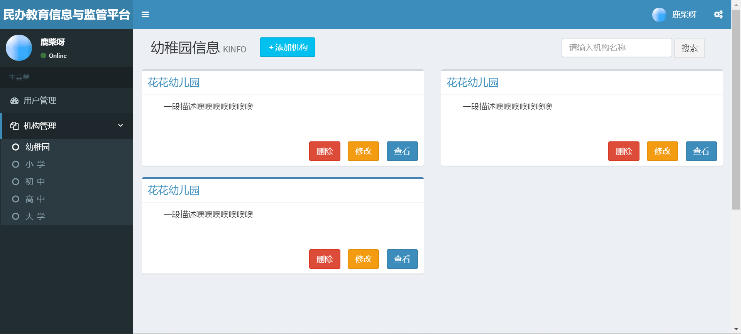

**3.3 机构信息修改**

点击“机构管理”选项，会出现不同的五个组织机构类别，选择想要修改的机构，点击“修改”选项对其相关信息进行修改，界面展示如下：

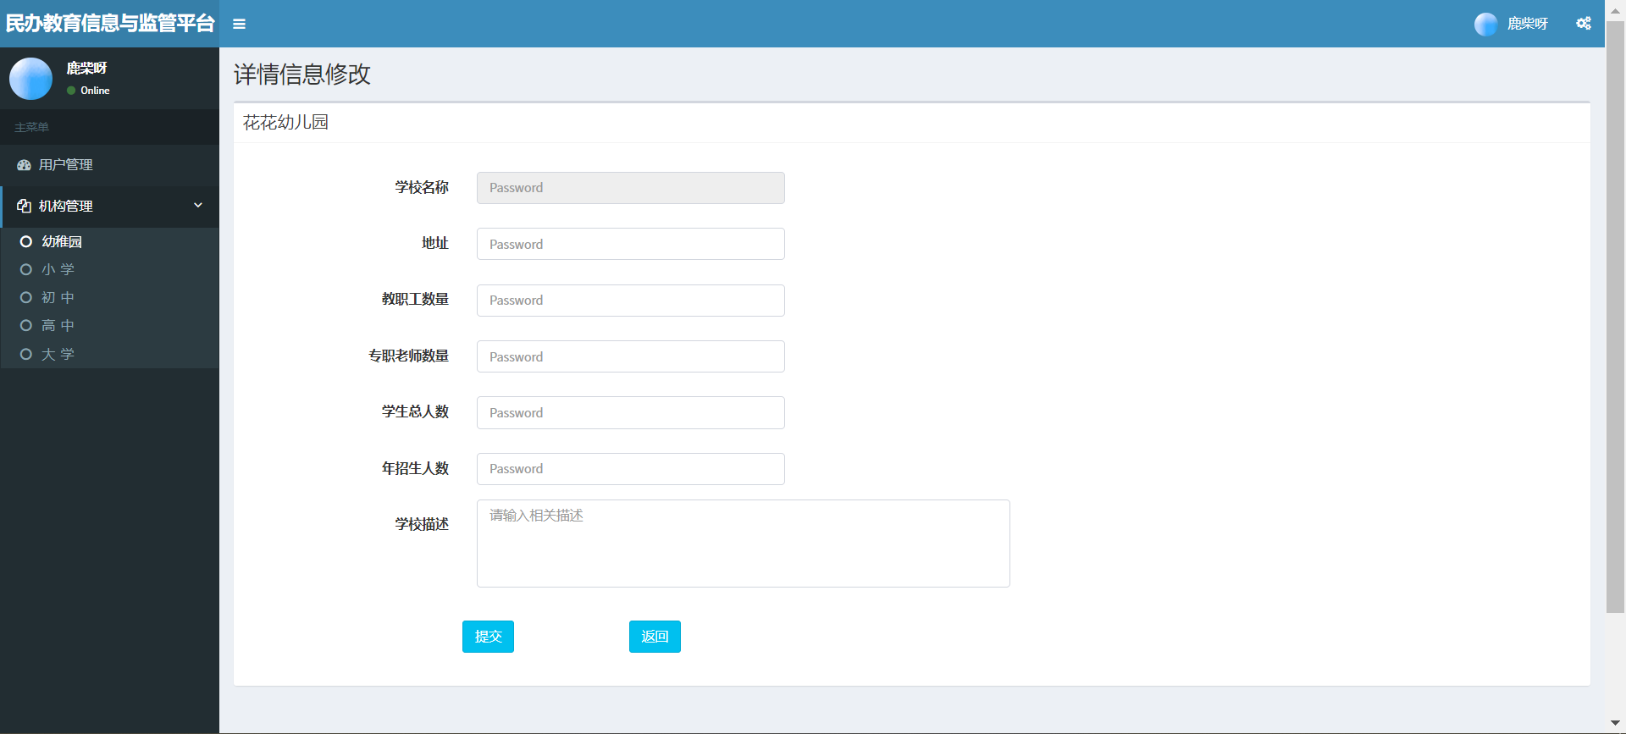

**3.4 机构详细信息查询**

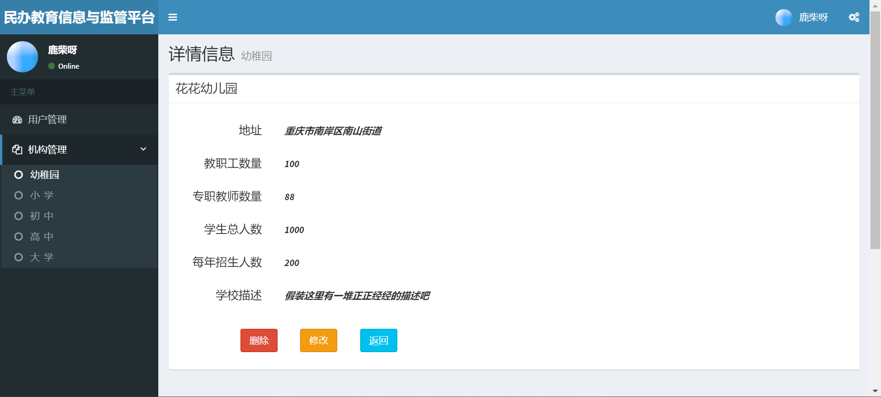点击“机构管理”选项，会出现不同的五个组织机构类别，选择想要修改的机构，点击“查看”选项对其相关信息进行修改，界面展示如下：

**3.5 机构添加**

点击“机构管理”选项，会出现不同的五个组织机构类别，选择想要修改的机构，点击“添加机构”选项即可添加新的学校，界面展示如下：

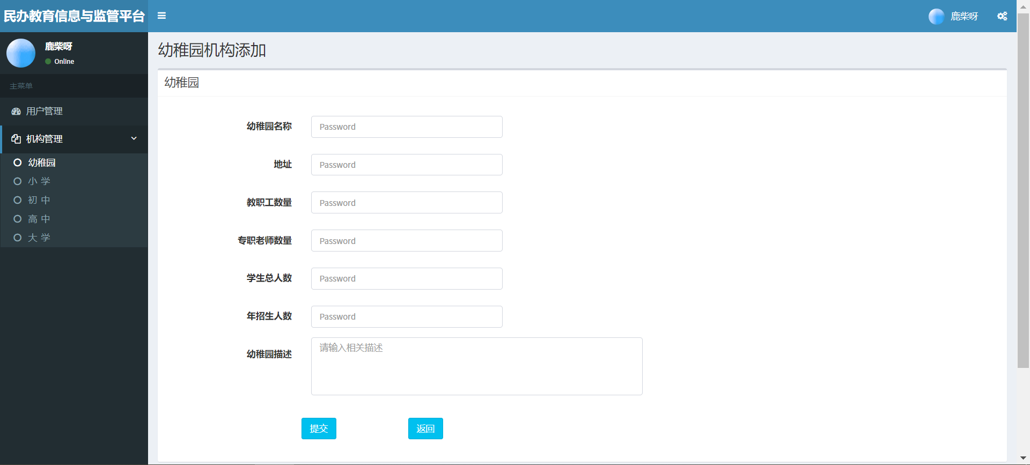

**5.组织机构定位功能**

**5.1 单一机构地图定位**

用户成功登录后，点击“机构信息”选项，再选择不同类型的机构组织类型的某一教育机构如：向日葵幼稚园将会显示如下界面：

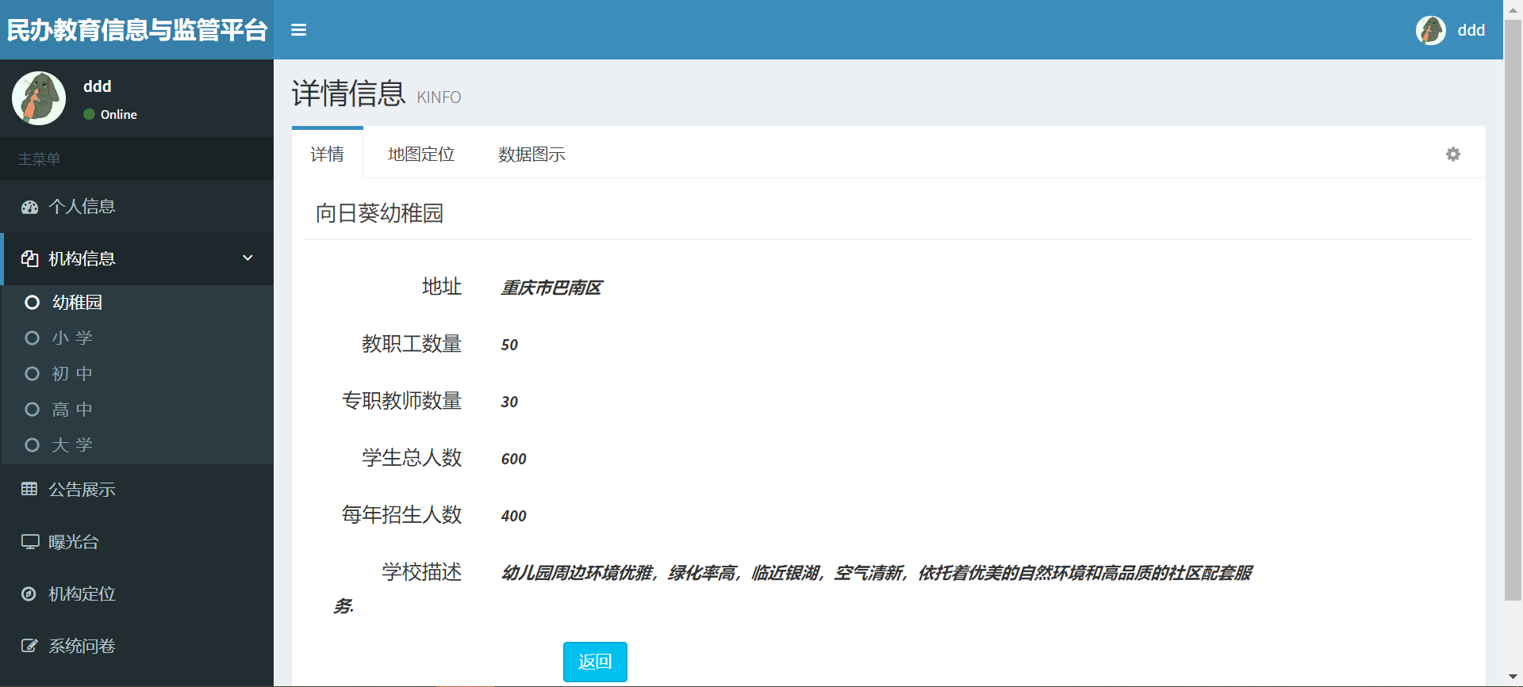

此时选择“地图定位”选项，即可查找学校定位，界面显示如下：

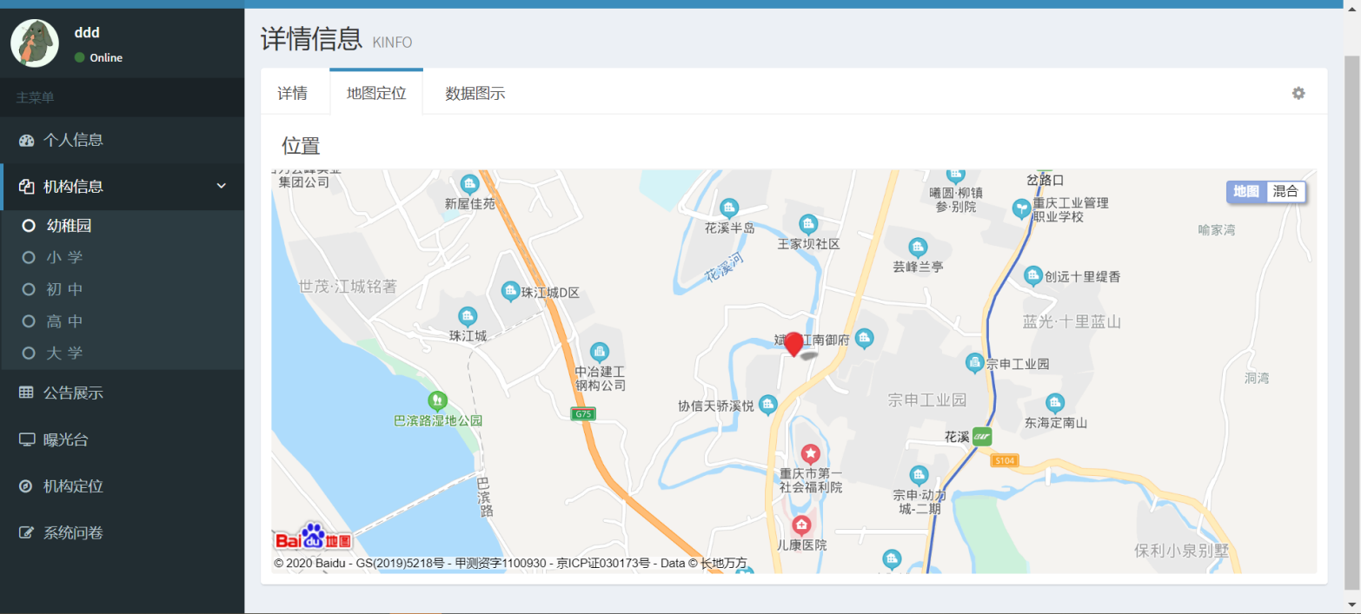

**5.2** **同类别所有组织机构定位**

登录成功后选择“机构定位”选项，然后选择一个类别的组织机构如：小学；即可查看所有相关小学的定位，界面展示如下：

